Коуракский вестник
УТВЕРЖДЁН ПОСТАНОВЛЕНИЕМ ГЛАВЫ
КОУРАКСКОГО СЕЛЬСОВЕТА
№ 37 от 16.04.2008 № 7
№ 87 от 23.12.2014 11.02.2019 года, понедельник

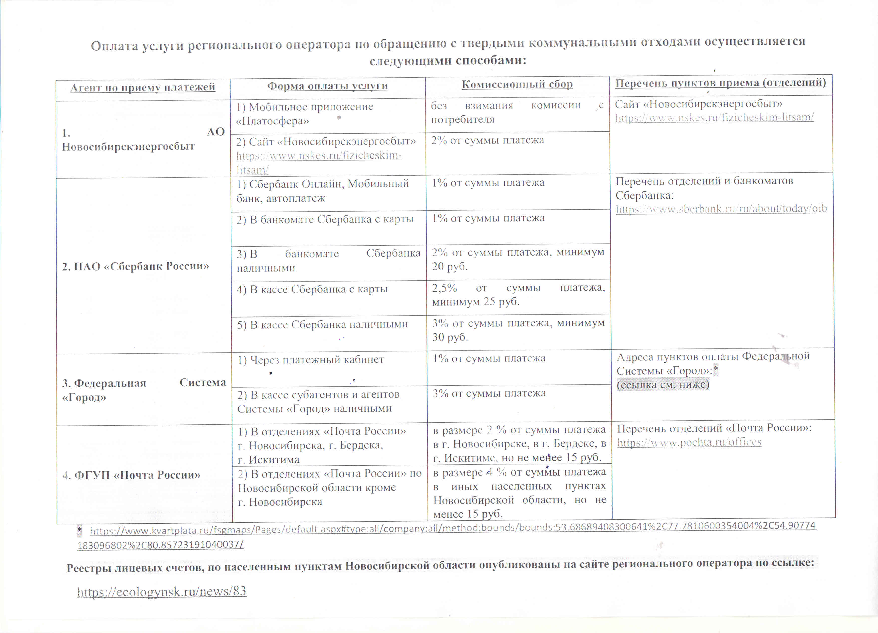
Учредитель: администрация  Коуракского сельсовета  E-mail: kourak-ss@mail.ru | Адрес: с. Коурак,  ул. Партизанская, 10/1,  т. ф. 44-137, 44-190 | Ответственный за выпуск:  Мухина Т. А.  Тираж 30 экз.

